
Cours : Programmer en Python

1ère étape
Rendez vous sur le site basthon.fr

Cliquez sur "console"
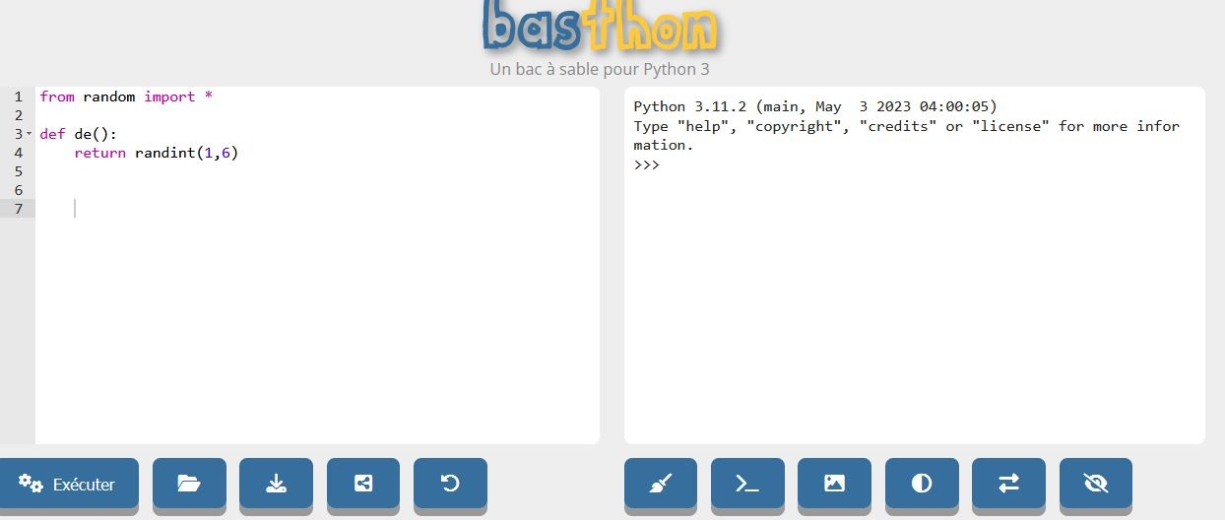
A gauche se trouve l'éditeur de texte (c'est ici que le code s'écrit)
A droite se trouve la console (c'est ici que s'exécute le code écrit à gauche)

Exercice 1
1) Recopier ce code dans l'éditeur de texte :
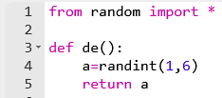

Cette fonction simule le lancer d'un dé équilibré
à six faces.

2) Cliquer sur exécuter : il ne se passe rien et c'est normal.
Vous venez de créer une fonction "de()", il faut maintenant l'appeler pour l'utiliser.
3) Dans la console, écrivez puis appuyer sur "entrée".
Quel résultat obtenez vous ? .............
4) Toujours dans la console, pour éviter de réécrire l'appel à la fonction, appuyez sur la flêche haut et appuyer à nouveau sur "entrée".

Relancer 10 fois la fonction et noter les résultats :

Exercice 2
Créer une nouvelle fonction appelée "de2" qui lance deux dés et renvoie la somme des deux résultats.

Exercice 3
Je voudrais simuler le lancer d'une pièce.
Recopier ce code :
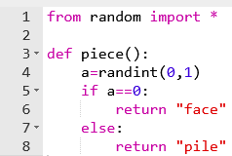
Relancer 10 fois la fonction "piece" et noter les résultats :

Exercice 4
Je voudrais maintenant simuler le lancer de 1000 pièces et compter les piles.
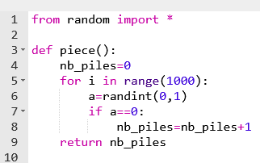

Relancer 10 fois la fonction "piece" et noter les résultats :

Que remarquez-vous ?

Exercice 5
Je voudrais simuler le jeu du duc de Toscane (pour rappel, on fait la somme de 3 dés à six faces).

a) Ecrire un algorithme qui va lancer 3 dés mille fois et compter le nombre de 9.

b) Compléter l'algorithme pour compter aussi les 10.

